Grupa A
imię i nazwisko
klasa
data

Ekologia

Test sprawdzający – rozdział III

1. Uzupełnij schemat ilustrujący skład ekosystemu.
0–2 p.

Ekosystem
………………………………………………………... | biotop
Elementy ………………………………………………,  na przykład, …………………………………………………………  ………………………………………………………… | Elementy ………………………………………………,  na przykład, ……………………………………………………………  ……………………………………………………………

2. Przeanalizuj wykres przedstawiający zakresy tolerancji ekologicznej dwóch gatunków A i B.
Następnie uzupełnij zdania.
0–2 p.
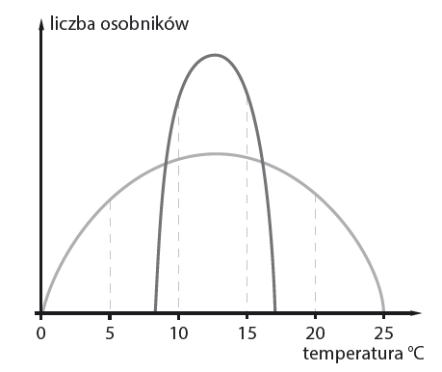
A
B
Minimalna wartość temperatury dla gatunku A wynosi około
……………, a maksymalna dla gatunku B –……………….
Optimum dla gatunku A wynosi………………………, a dla gatunku B –
……………………. To oznacza, że większy zakres tolerancji
na temperaturę ma gatunek ……… .

3. Podaj dwie korzyści wynikające ze skupiskowego rozmieszczenia organizmów.
0–2 p.
…………………………………………………………………………………………………………………….
…………………………………………………………………………………………………………………….

4. Oceń, czy podane informacje dotyczące zależności antagonistycznych są zgodne z prawdą.
Zaznacz literę P, jeśli informacja jest prawdziwa, albo literę F – jeśli jest fałszywa.
0–3 p.

1. | Drapieżniki dokonują selekcji, w wyniku której przy życiu pozostają najlepiej przystosowane osobniki. | P | F
2. | Działalność roślinożerców zawsze doprowadza do śmierci rośliny. | P | F
3. | Skutkiem konkurencji międzygatunkowej może być zmiana niszy jednego z konkurujących gatunków. | P | F

5. Na terenie pewnego rezerwatu o powierzchni 40 ha żyją sarny: 5 samic, 4 samce oraz 11 młodych.
0–2 p.
Oblicz, jakie jest zagęszczenie saren w tym rezerwacie, i zapisz wynik.
………………………………………………………………………………………………………………………..
………………………………………………………………………………………………………………………..

6. Podaj dwa przystosowania do zdobywania pokarmu u przedstawionego na fotografii gatunku.
0–2 p.
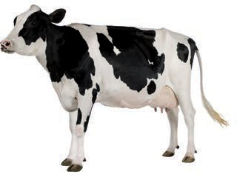
………………………………………………………………………..
………………………………………………………………………..
………………………………………………………………………..
………………………………………………………………………..
0–2 p.
7. Podkreśl określenia, które zawierają informacje o przystosowaniach do pasożytnictwa.

A. Dobrze rozwinięte narządy zmysłów C. Wydawanie na świat dużej liczby potomstwa
B. Brak układu pokarmowego D. Obecność odnóży czepnych lub przyssawek
0–1 p.
8. Zaznacz poprawne dokończenie zdania.
Komensalizm to zależność

A. antagonistyczna. C. konieczna do przeżycia obu organizmom.
B. przynosząca jednostronne korzyści. D. przynosząca obustronne korzyści, ale niekonieczna do przeżycia.

9. Uporządkuj informacje dotyczące symbiozy i protokooperacji. Wpisz obok nazw zależności
właściwe litery.
0–3 p.
A. Zależność między ukwiałem a krabem pustelnikiem
B. Zależność między grzybem a glonem w plesze porostu
C. Niezbędna obu organizmom do przeżycia
D. Nie jest konieczna, ale poprawia jakość życia obu partnerów
E. Zależność między koźlarzem a brzozą 1. Symbioza ……………………………..
F. Zależność łącząca bąkojady i bawoły 2. Protokooperacja ………………………
0–2 p.
10. Skreśl niepotrzebne wyrazy tak, aby zdania zawierały prawdziwe informacje.
Na skałach rozwijają się organizmy pionierskie, na przykład porosty. Przyspieszają one procesy wietrzenia zasiedlonych skał. Dopiero na takim podłożu mogą wyrastać mchy. Opisany proces to sukcesja pierwotna / wtórna. Kolejnym jej etapem jest rozwój roślin zielnych / krzewów. Po setkach / tysiącach lat na tym obszarze wykształca się las / łąka.

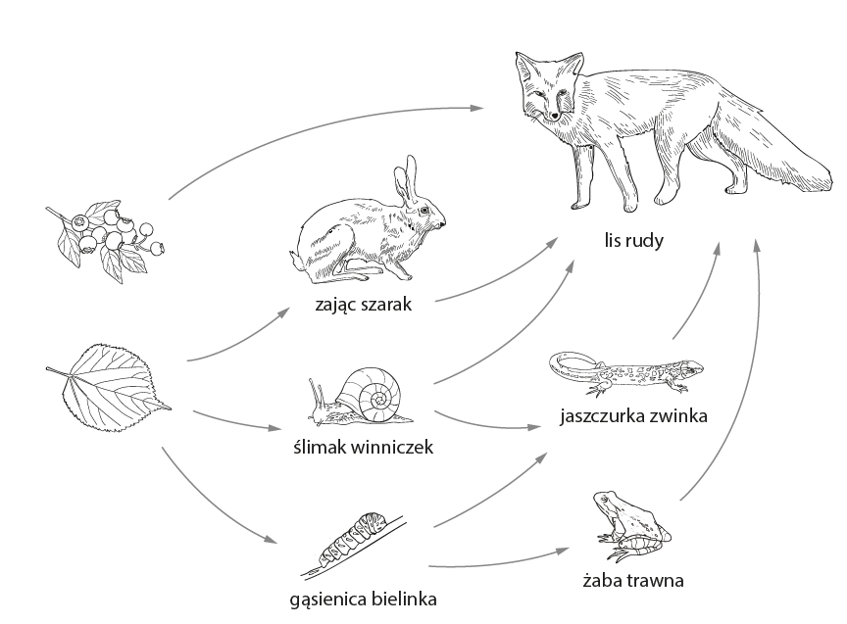
11. Przeanalizuj schemat, który przedstawia sieć pokarmową
w środowisku lądowym. Następnie wykonaj polecenia.
0–3 p.
a) Podaj nazwę poziomu troficznego, na którym znajduje się lis rudy, gdy zjada każde z podanych organizmów.
A. Jagody – ……………………………….
B. Zając – ……………………………….
C. Żaba – ……………………………….

b) Ułóż łańcuch pokarmowy, do którego ostatniego
ogniwa dociera najmniej energii.

……………………………………………………

